**Estructura de datos tipo Vector.**

Un array (arreglo) es una estructura de datos que contiene una colección de datos del  mismo tipo, estas son usadas como contenedores que almacenan uno o más datos relacionados, en lugar de declarar cada dato de manera independiente.

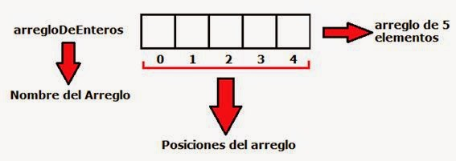

Para declarar un array se escribe

tipo_de_dato[ ] nombre_del_array;

Para declarar un array de enteros escribimos

int[ ] numeros;

Para crear un array de 4 número enteros escribimos

numeros=new int[4];

La declaración y la creación del array se puede hacer en una misma línea.

int[ ] numeros =new int[4]

* Tamaño de un vector: length

días.lenght

**Ejemplo**

Definir un vector de 5 componentes de tipo float que representen las alturas de 5 personas.  
Obtener el promedio de las mismas. Contar cuántas personas son más altas que el promedio y cuántas más bajas. (Trabajado con clases)

import java.util.Scanner;

public class PruebaVector2 {

public static void main(String[] ar) {

Scanner teclado=new Scanner(System.in);

float alturas[]=new float[5];

for(int f=0;f<5;f++)

{

System.out.print("Ingrese la altura de la persona:");

alturas[f]=teclado.nextFloat();

}

for(int f=0;f<5;f++)

{

System.out.print(alturas[i]);

}

}

}

**Ejercicios**

1. Desarrollar un programa que permita ingresar un vector de 8 elementos, e informe:

* El valor acumulado de todos los elementos del vector.
* El valor acumulado de los elementos del vector que sean mayores a 36.
* Cantidad de valores mayores a 50.

1. Realizar un programa que pida la carga de dos vectores numéricos enteros de 4 elementos. Obtener la suma de los dos vectores, dicho resultado guardarlo en un tercer vector del mismo tamaño. Sumar componente a componente.
2. Definir un vector de 5 componentes de tipo float que representen las alturas de 5 personas.  
   Obtener el promedio de las mismas. Contar cuántas personas son más altas que el promedio y cuántas más bajas.
3. Llenar un vector con la siguiente secuencia numérica: 1,3,5,7,9,11,13,15…. La secuencia debe detenerse al llegar al 23 y desplegarse en pantalla.
4. Crea un array de números donde le indicamos por teclado el tamaño del array, rellenaremos el array con números aleatorios entre 0 y 9, al final muestra por pantalla el valor de cada posición , la suma de todos los valores, la suma de los valores mayores a 5 y la suma de los valores menores o iguales a 5.
5. Pide al usuario por teclado una frase y pasa sus caracteres a un array de caracteres. Puedes hacer con o sin métodos de String. Investigar la clase String chartAt(i).
6. Calcula la palabra de un numero digitado entre 1 y 23. Tener un vector con las letras del abecedario. Digitar un numero de 6 digitos entre 1 y 23 y de acuerdo al número digitado, compararlo con la posición del vector de letras. Imprimir la palabra.
7. Dado un array de números de 5 posiciones con los siguiente valores {1,2,3,4,5}, guardar los valores de este array en otro array distinto pero con los valores invertidos, es decir, que el segundo array debera tener los valores {5,4,3,2,1}.